HIS调用样本送检
文件说明
除了框架的相关程序外，还包含以下文件。
- LabStarPowerManagerCall.exe 调用的EXE主程序
2． LabStarPowerManagerCall.TXT 调用需要的相关模块的DLL及需要更新的文件等信息，按格式配置，如果这个配置不存在，则取LabStarPowerManagerCall.jsn配置。如果没有配置则相关功能不能使用
3. LabStarPowerManagerCall.jsn 按LabStarPowerManagerCall.TXT说明
调用EXE参数说明
调用LabStarPowerManagerCall.exe
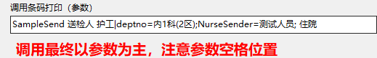
参数：
SampleSend 送检人 参数集 就诊类型

SampleSend 样本采集模块
送检人 送检人
参数集 额外参数（另行说明）
就诊类型

参数集部分内容：（| 与 - 一样效果）
运送人|deptno=内二科;NurseSender=张三；
参数集HIS科室必须和LIS科室中文名一致，目前只支持科室和送检人
如果不需要记录运送人信息 和查询信息 参数集直接传参数 |

整体参数如：SampleSend 送检人 运送人|deptno=内1科(2区);NurseSender=张三; 住院

参数集说明：
护工|查询条件
查询条件可为科室或者送检人
整体参数如：SampleSend 送检人 护工|deptno=内1科(2区);NurseSender=张三; 住院
参数集部分内容：（| 与 - 一样效果），HIS科室必须和LIS科室中文名一致，目前只支持科室和送检人，如果不需要记录运送人信息 和查询信息 参数集直接传参数 |或者-

如下
调用参数： SampleSend 送检人 护工|deptno=内1科(2区);NurseSender=测试人员; 住院
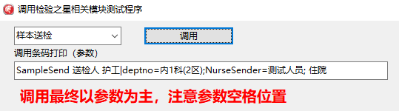
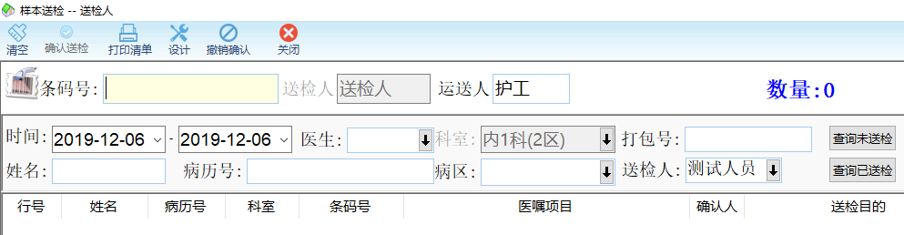
其他说明
参数关键字符都是使用英文字符，如分号冒号，双引号等
由于框架调用不能同时运行多个LabStarPowerManagerCall.exe（相同名称）。
如果存在多个调用，如打印条码、样本采集、样本送检
请复制LabStarPowerManagerCall.exe 命名为如下，调用以下EXE
LabStarPowerManagerCallCollect.exe 样本采集
LabStarPowerManagerCallSend.exe 样本送检

调用时应按具体需求传入相关参数，没有必要就不要多传，免得引起一些其他问题。

